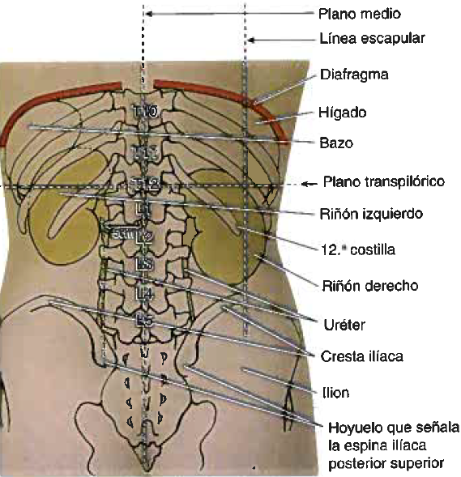
Riñones
- Eliminan el exceso de agua, sales y desechos del metabolismo de las proteínas de la sangre y devuelve los nutrientes necesarios.
- Retroperitonealmente en la pared posterior del abdomen
- A nivel de T12-L3
- 10cm de largo, 5cm de ancho y 2.5cm de grosor.
- Configuración: cara anterior y posterior; borde medial y lateral y polo superior e inferior.

- Hilio renal: escotadura en el borde medial cóncavo, es la entrada al seno renal;
- El hilio del riñón izquierdo se encuentra cerca del plano transpilórico, a 5cm del plano medio.
- El plano transpilórico pasa a través del polo superior del riñón derecho
- El riñón derecho está 2.5cm más bajo que el izquierdo.
- Las porciones superiores de los riñones se sitúan profundas a las costillas 11° y 12°
- Cada riñón se desplaza 2-3cm verticalmente durante el mov del diafragma en inspiración profunda.
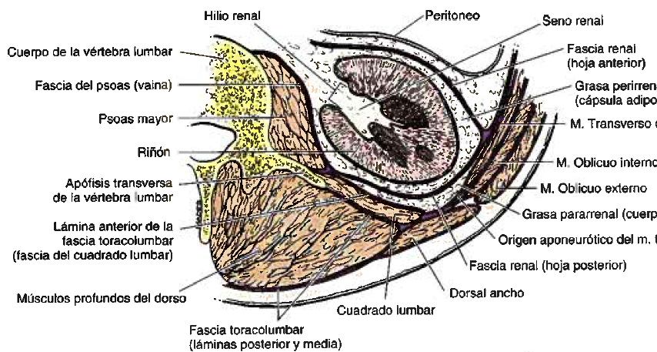
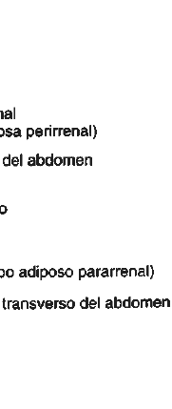
- El polo inferior del riñón derecho se encuentra un través de dedo por encima de la cresta ilíaca.
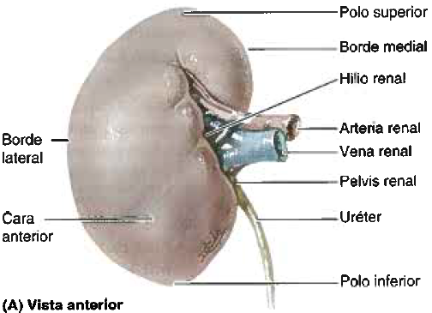
- Las caras posteriores se relacionan con el diafragma y músculos psoas mayor y cuadrado lumbar.
- El nervio y vasos subcostales, nervios iliohipogástricos e ilioinguinal descienden y atraviesan las caras posteriores de los riñones

- Riñón derecho se relaciona con duodeno, colon ascendente e hígado (separados por el receso hepatorrenal)
- Riñón izquierdo se relaciona con estómago, bazo, páncreas, yeyuno y colon descendente.
- En el hilio, la vena renal es anterior a la arteria renal, que es anterior a la pelvis renal.
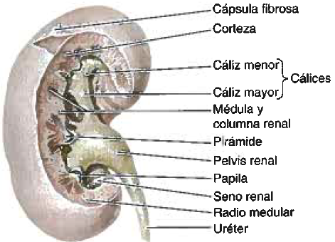
- Seno renal, ocupado por la pelvis, cálices, vasos, nervios renales y grasa.
- Debido a la protrusión a las VL los riñones se sitúan oblicuamente formando un ángulo entre sí.
- El diámetro transversal del riñón aparece acortado en las vistas anteriores y radiografías anteroposteriores.
- El lateral de cada riñón es convexo y el borde medial es cóncavo en la zona donde se localiza el seno y la pelvis renal.
- El borde medial indentado da al riñón un aspecto similar a judía.

- La pelvis renal: expansión aplanada y embudo del extremo superior del uréter.
- El vértice de la pelvis renal: se continúa con el uréter
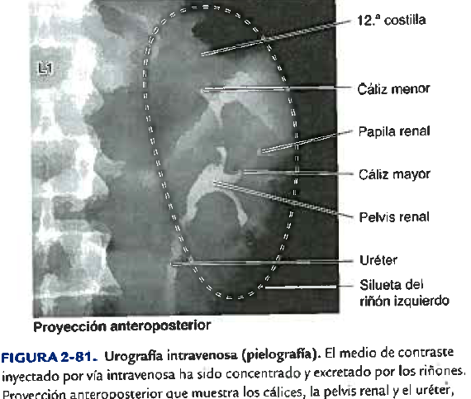
- Cálices mayores: la pelvis renal recibe 2 o 3, cada uno se divide en 2º 3 cálices menores
- Cálices menores: cada cáliz menor está indentado por una papila renal.
- Papila renal: vértice de la pirámide renal, desde donde se excreta la orina.
- La pelvis renal y sus cálices suelen estar colapsados.
- Las pirámides y la corteza asociada forman los lóbulos del riñón.
- Los lóbulos del riñón son visibles en las superficies externas de los riñones en fetos y tiempo después del nacimiento.

Uréteres
- Conductos musculares de 25 a 30cm, transportan orina de los riñones a la vejiga urinaria.
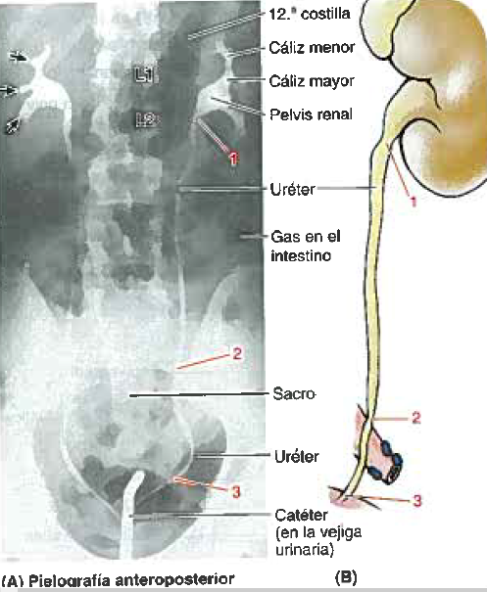
- Ocupan un plano sagital que cruza los extremos de las apófisis transversas de las VL.
- Discurren inferiormente desde los vértices de las pelvis renales en los hilios de los riñones
- Pasan sobre la línea terminal al nivel de la bifurcación de las arterias ilíacas comunes.
- Discurren luego a lo largo de la pared lateral de la pelvis y entran en la vejiga urinaria
- Las porciones abdominales de los uréteres se adhieren estrechamente al peritoneo parietal y son retroperitoneales.
- Marca de superficie del uréter es una línea que une un punto a 5cm lateral a la apófisis espinosa de L1 y la espina ilíaca posterosuperior.
- 3 estrechamientos (posibles lugares de obstrucción por cálculos uretrales (renales):
  - Unión de los uréteres y las pelvis renales.
  - Zona donde los uréteres cruzan el borde de la abertura superior de la pelvis
  - Durante su paso a través de la pared de la vejiga urinaria

Glándulas Suprarrenales
- Color amarillo, entre la cara superomedial de los riñones y el diafragma.
- Dos partes corteza y médula suprarrenal.
- Rodeadas por tejido conectivo con grasa perirrenal.
- La fascia renal los une a los pilares del diafragma.
- La principal inserción de la glándula se da en los pilares del diafragma
- Están separadas de los riñones por un tabique de fascia renal.

- La glándula suprarrenal derecha: piramidal, más apical respecto al riñón I, anterolateral al diafragma y en contacto con la VCI anteromedialmente y con el hígado anterolateralmente.
- La glándula suprarrenal izquierda: Semilunar, medial a la mitad superior del riñón I, y se relaciona con el bazo, estómago, páncreas y pilar izquierdo del diafragma.
- Hilio: por el cual abandonan las venas y vasos linfáticos, las arterias y nervios ingresan por varios puntos.
- Los bordes mediales: se encuentran a 4-5cm de distancia en medio se encuentran la VCI, pilar derecho del diafragma, ganglio celíaco, tronco celíaco, AMS y pilar izquierdo.

- Corteza suprarrenal: procede del mesodermo, secreta corticoesteroides y andrógenos, haciendo que el riñón retenga Na+ y agua en respuesta a estrés.
- Médula suprarrenal: Invadida por capilares y sinusoides, deriva de células de la cresta neural y está asociada con el SNS;
- Las células cromafines de la médula están relacionadas con las neuronas ganglionares simpáticas (postsinápticas), segregan catecolaminas (adrenalina) en respuesta a estímulos de neuronas presinápticas.
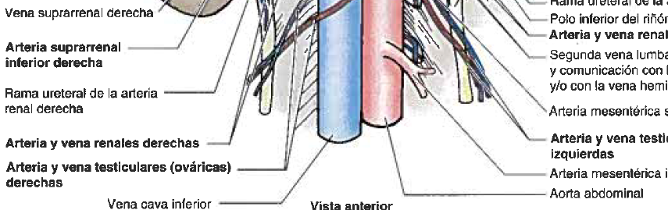
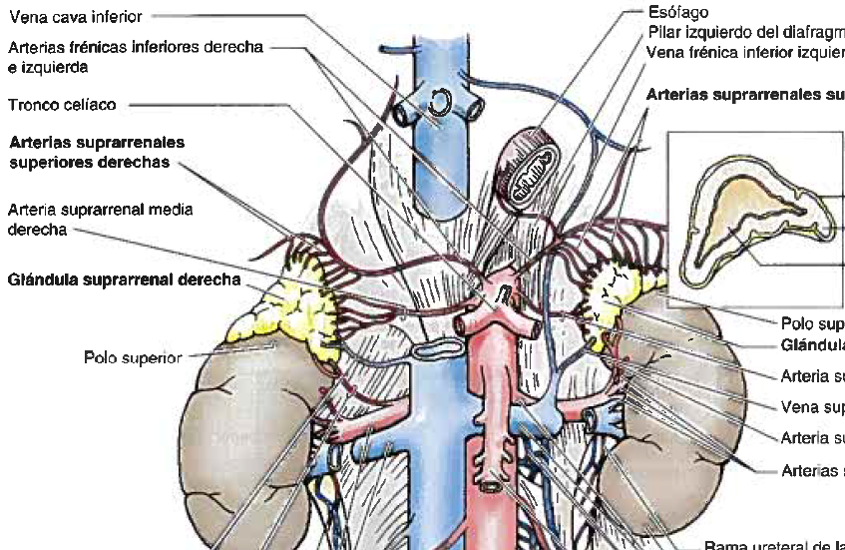
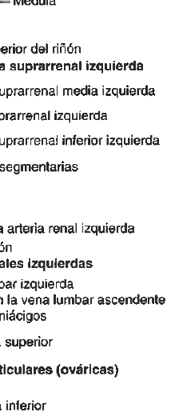
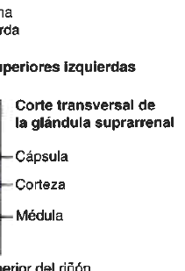

Vascularización de Riñones, uréteres y glándulas suprarrenales.

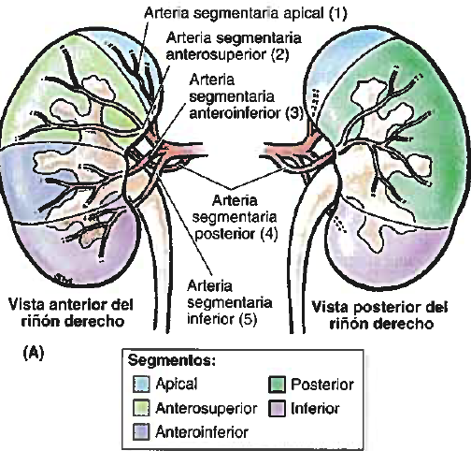
Vascularización Renal
Aorta torácica Arterias renales (a nivel del disco intervertebral L1-L2) Arteria renal anterior y posterior 4 arterias segmentarias terminales (ramas de la renal anterior, se divide cerca del hilio)
- Arteria renal derecha: más larga, posterior a la VCI.

Segmentos renales (ramas de la arteria renal anterior)
- Segmento superior (apical): arteria segmentaria superior (apical).
- Segmento anterosuperior y anteroinferior: arterias segmentarias anterosuperior y anteroinferior
- Segmento inferior: arteria segmentaria inferior

- Segmento posterior: arteria segmentaria posterior (rama posterior de la arteria renal)

Aorta Arteria renal Arterias renales extrahiliares irrigan superficie del riñón en sus polos

Drenaje Venoso Renal
Venas Renales Venas renales derecha e izquierda (anteriores a las arterias renales) VCI
- Vena renal izquierda: (más larga) recibe a la vena suprarrenal izquierda, vena gonadal izquierda y se comunica con la vena lumbar ascendente, luego cruza el ángulo agudo entre la AMS anteriormente y la aorta posteriormente.
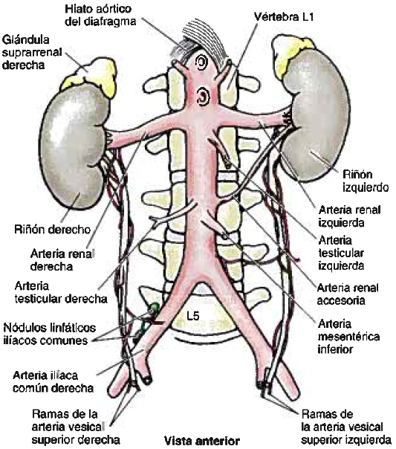

Vascularización Uréteres
Arterias renales ramas arteriales para la porción abdominal del uréter
Arteria gonadal, aorta abdominal y AIC ramas arteriales secundarias

- Las ramas se aproximan a los uréteres medialmente y se dividen en ramas ascendentes y descendentes anastomosándose longitudinalmente en la pared del uréter.

Drenaje Venoso de los uréteres
Venas de la porción abdominal de los uréteres venas renales y gonadales

Vascularización Suprarrenal
Arterias suprarrenales se anastomosan libremente antes de entrar en la glándula, formando de 50 a 60 ramas que penetran la cápsula que cubre la superficie de las glándulas.

- Arterias frénicas inferiores Arterias suprarrenales superiores (6-8)
- Aorta abdominal (cerca de AMS) Arteria suprarrenales medias (0-1)
- Arterias renales arterias suprarrenales inferiores (0-1)

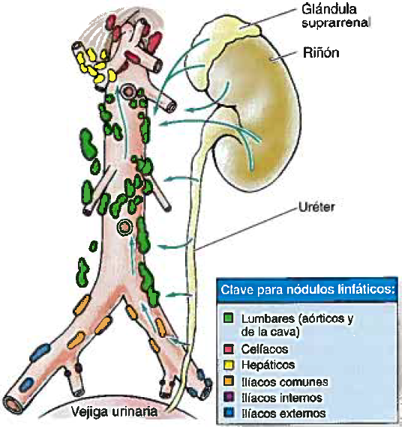
Drenaje venoso de las glándulas suprarrenales
- Vena suprarrenal derecha (corta) VCI
- Vena suprarrenal izquierda (larga) + Vena frénica inferior vena renal

Drenaje Linfático
- Linfáticos Renales (acompañan venas renales) nódulos linfáticos lumbares derecho e izquierdo (de la cava y aorta)

- Linfáticos Uréter superior linfáticos renales o nódulos lumbares.

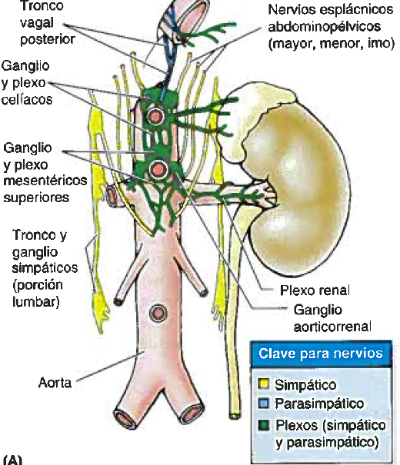
- Linfáticos Uréter medio nódulos linfáticos ilíacos comunes

- Linfáticos Uréter inferior nódulos linfáticos ilíacos comunes, externos o internos.

- Linfáticos Suprarrenales (plexo profundo a la cápsula y plexo de la médula suprarrenal) nódulos linfáticos lumbares

Inervación
- Nervios esplácnicos abdominopélvicos (imo) Plexo nervioso renal fibras SP y PSP nervios renales
- Plexo Renal, aórtico abdominal e hipogástrico Nervios de porción abdominal de uréteres
- Fibras aferentes viscerales (dolor) fibras SP ganglios sensitivos de nervios espinales y segmentos T11-L2.
  - El dolor uretral suele referirse al cuadrante inferior homolateral de la pared anterior del abdomen, especialmente la ingle.

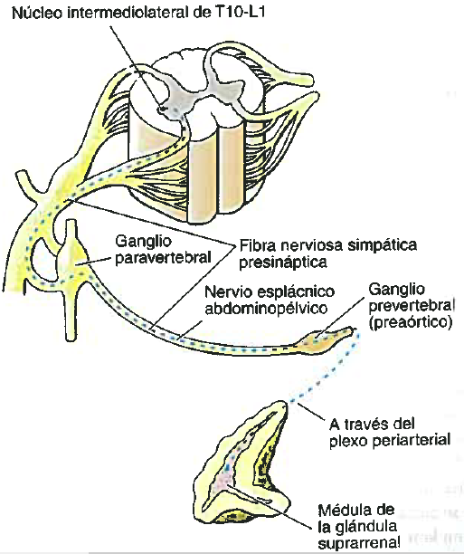
- Plexo celíaco y nervios esplácnicos abdominopélvicos (mayor, menor e imo) fibras SP presinápticas del asta lateral de los segmentos T10-L1 atraviesa ganglios paravertebrales y prevertebrales (no hace sinapsis) plexo periarterial inervación células cromafines de glándulas suprarrenales

